به نام خدا



دانشكده مهندسی کامپیوتر
گزارش کار آزمایشگاه معماری کامپیوتر

" آزمایش شماره ۹"

موضوع آزمایش:
طراحی و پیاده‌سازی کامپیوتر پایه (Basic Computer)

استاد درس: مهندس نقی‌زاده

نام دانشجو :
محمدرضا حسن‌زاده
شماره دانشجویی: 40226046
زمستان 404
۱. هدف آزمایش
هدف اصلی این آزمایش، طراحی، پیاده‌سازی و شبیه‌سازی یک کامپیوتر پایه ۸ بیتی با معماری فون‌نیومن (Von Neumann) است. این طراحی به دو روش متفاوت انجام شده است:
- طراحی رفتاری (Behavioral): توصیف سطح بالای عملکرد پردازنده بدون درگیر شدن با جزئیات سخت‌افزاری داخلی.
- طراحی ساختاری (Structural): طراحی جزء‌به‌جزء سخت‌افزار (شامل مسیر داده و واحد کنترل) و اتصال آن‌ها به یکدیگر . در نهایت، صحت عملکرد کامپیوتر با اجرای یک برنامه نمونه (محاسبه میانگین دو عدد) بررسی می‌شود.

۲. بخش اول: طراحی رفتاری (Behavioral Design)
۲-۱. شرح طراحی
در این بخش، کل پردازنده در یک ماژول واحد به نام Simple_CPU توصیف شده است. به جای طراحی جداگانه رجیسترها و ALU، از متغیرهای داخلی (Signal) برای نگهداری مقادیر PC, ACC, IR و MAR استفاده شده است.
نحوه عملکرد (FSM):
پردازنده با استفاده از یک ماشین حالت ساده (State Machine) با سه وضعیت اصلی کنترل می‌شود:
- وضعیت 0 (Fetch Address): انتقال مقدار شمارنده برنامه (PC) به رجیستر آدرس (MAR) برای خواندن دستور.
- وضعیت 1 (Fetch & Decode): دریافت دستور از حافظه، افزایش PC و تشخیص نوع دستور (Opcode). برای دستوراتی که نیاز به عملوند دارند (مثل ADD و LOAD)، آدرس عملوند در MAR قرار می‌گیرد.
- وضعیت 2 (Execute): اجرای نهایی دستور (مثل خواندن داده از حافظه و جمع کردن با ACC).
۲-۲. دستورات پیاده‌سازی شده
طبق شکل ۱ دستور کار ، دستورات زیر با کدهای باینری مشخص (Opcode) پیاده‌سازی شدند:
- LOAD (0001), STORE (0010)
- ADD (0101), SUB (0110)
- SHR (0111), SHL (1000)
- SHOW (1001): نمایش مقدار آکومولاتور روی پورت خروجی (led_display).
- HALT (1110): توقف پردازنده.
۲-۳. بررسی سنتز (Synthesis Verification)
کد رفتاری پردازنده با استفاده از نرم‌افزار Xilinx ISE مورد بررسی قرار گرفت و عملیات سنتز (Synthesize - XST) بدون هیچ‌گونه خطا (Error) با موفقیت انجام شد. از آنجا که طراحی در سطح رفتاری است، ابزار سنتز توانست توصیفات سطح بالا (مانند + برای جمع و state برای ماشین حالت) را به گیت‌های منطقی و فلیپ‌فلاپ‌ها تبدیل کند.
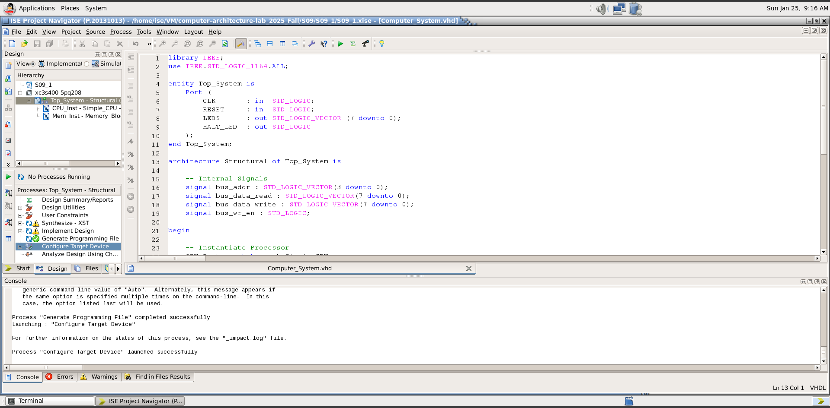
۲-۴. نتایج شبیه‌سازی (Simulation)
در فایل تست‌بنچ System_TB، یک حافظه با برنامه پیش‌فرض ایجاد شد. نتایج شبیه‌سازی نشان داد که پردازنده به درستی دستورات را واکشی کرده و پس از انجام عملیات ریاضی، نتیجه را روی خروجی led_display قرار می‌دهد.
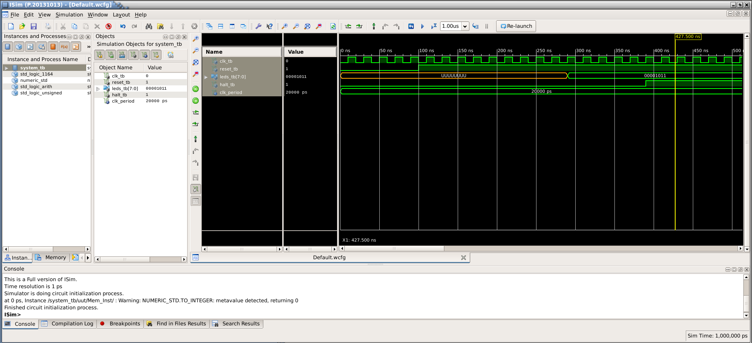

۳. بخش دوم: طراحی ساختاری (Structural Design)
۳-۱. معماری سیستم
در این روش، کامپیوتر پایه با اتصال بلوک‌های سخت‌افزاری مجزا ساخته شده است. سیستم دارای دو گذرگاه (Bus) اصلی است که توسط رجیستر MDR به هم متصل می‌شوند:
- Internal Bus (8-bit): ارتباط بین ACC, ALU, PC, IR, MDR.
- External Data Bus (8-bit): ارتباط پردازنده با RAM, ROM و IO Ports.
۳-۲. تشریح اجزای طراحی شده
الف) واحد حافظه و دیکودر آدرس (Memory & Address Decoder):
- Address Decoder: فضای آدرس ۵ بیتی را طبق جدول زیر تقسیم می‌کند :
  - 00 تا 0F: حافظه برنامه (ROM) - انتخاب cs_rom
  - 10 تا 17: حافظه داده (RAM) - انتخاب cs_ram
  - 1D: پورت ورودی (Switches)
  - 1F: پورت خروجی (LEDs)
- نکته فنی مهم (Asynchronous Read): برای جلوگیری از تداخل زمانی در سیکل‌های واکشی، خواندن از ROM و RAM به صورت آسنکرون (ترکیبی) پیاده‌سازی شد. به این صورت که شرط خواندن (rd_en) خارج از فرآیند کلاک (process(clk)) چک می‌شود تا داده بلافاصله روی باس قرار گیرد.
ب) واحد محاسبه و منطق (ALU): این واحد طبق جدول کنترلی صفحه ۸ طراحی شده است:
- دارای دو رجیستر ورودی موقت (Temp1, Temp2) است.
- عملیات‌های AND, ADD, NOT, SHR را انجام می‌دهد.
- خروجی نقلی (Carry Flag) را برای دستور پرش شرطی (JPC) تولید می‌کند.
ج) واحد کنترل (Control Unit):
این واحد به روش Hardwired طراحی شده و سیگنال‌های کنترلی تمامی رجیسترها و حافظه را تولید می‌کند. برای مدیریت دقیق زمان‌بندی، از یک ماشین حالت با ۹ وضعیت (S_RESET تا S_EXEC_5) استفاده شده است:
- دستورات حافظه (LD, ST): در ۳ سیکل اجرا (EXEC_1 تا EXEC_3) انجام می‌شوند.

- دستورات محاسباتی (ADD, AND): برای اطمینان از صحت عملیات، در ۵ سیکل اجرا می‌شوند:
  - ارسال آدرس عملوند به باس.
  - بارگذاری مقدار ACC در Temp1.
  - خواندن عملوند دوم از حافظه به MDR.
  - انتقال از MDR به Temp2.
  - انجام محاسبه در ALU و ذخیره نتیجه در ACC.
۳-۳. برنامه تست: محاسبه میانگین (Averaging Program)
برای تست نهایی، برنامه‌ای در Program_ROM قرار گرفت که میانگین‌گیری را انجام می‌دهد. منطق برنامه به شرح زیر است:
- LD: خواندن عدد اول از پورت ورودی (آدرس ۲۹).
- ADD: جمع کردن عدد ورودی با یک مقدار دیگر (در اینجا با مقدار خانه ۱۰ حافظه یا خود ورودی).
- SHR: شیفت به راست آکومولاتور (معادل تقسیم بر ۲).
- ST: نوشتن حاصل در پورت خروجی (آدرس ۳۱).
- JP: پرش به ابتدای برنامه (حلقه بی‌پایان).
کد هگزادسیمال برنامه در ROM:
VHDL:
0 => "00011101" -- LD A, [Input Switch]
1 => "10111101" -- ADD A, [Input Switch] (2x Value)
2 => "11100000" -- SHR A (Divide by 2)
3 => "00111111" -- ST A, [Output LEDs]
4 => "01000000" -- JP 0

۳-۴. بررسی سنتز (Synthesis Verification)
پیش از شبیه‌سازی، کد سخت‌افزاری (Structural_Computer) سنتز شد. این مرحله تأیید می‌کند که اتصالات بین واحدها (Memory, ALU, CU, Registers) و تعریف باس‌های داخلی و خارجی از نظر فیزیکی قابل پیاده‌سازی هستند.
تصویر زیر نشان می‌دهد که می‌توان کد basic computer خود را روی تراشه FPGA قرار داد و یک کامپیوتر ساده شبیه سازی کرد.
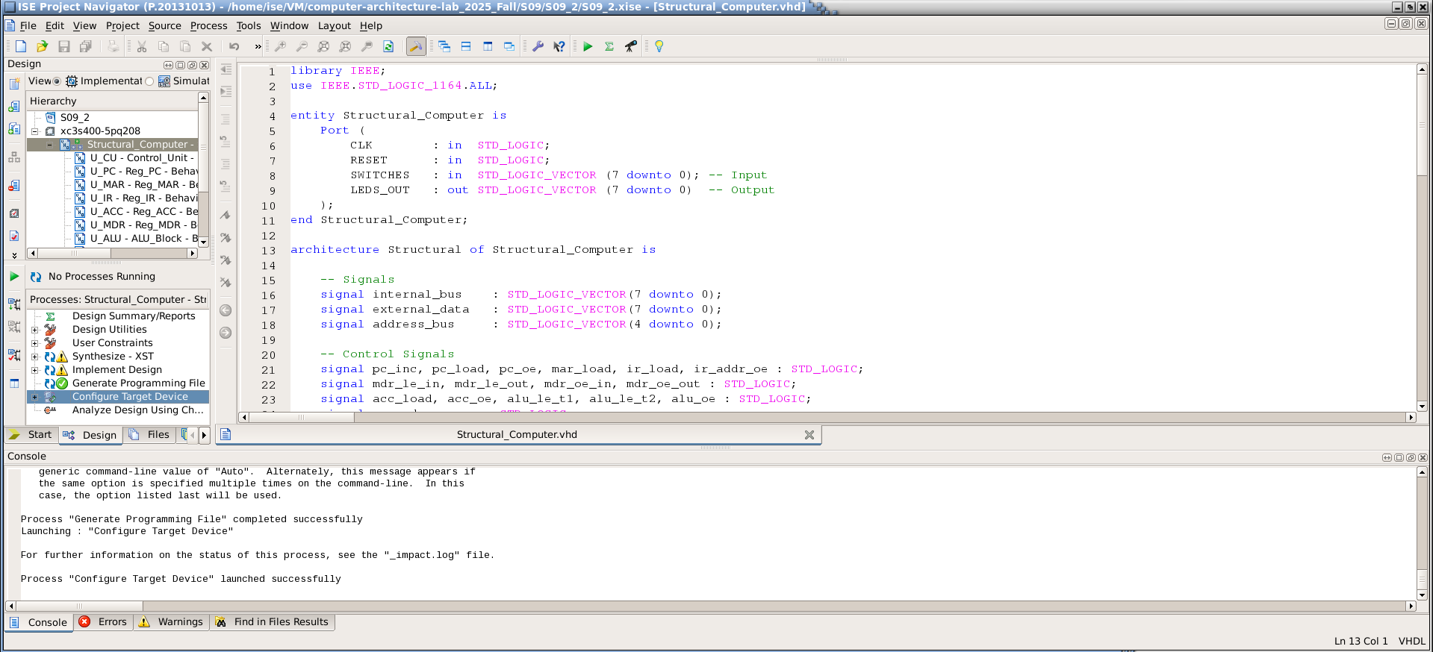
۳-۵. نتایج شبیه‌سازی (Simulation Results)
تست‌بنچ Structural_Computer_TB با اعمال مقادیر مختلف به ورودی SWITCHES، خروجی سیستم را بررسی کرد.
- با تغییر ورودی، پس از طی شدن سیکل‌های اجرای برنامه، خروجی LEDS_OUT مقدار صحیح میانگین را نشان داد.
- سیگنال‌های کنترلی mem_rd و mem_wr دقیقاً در زمان‌های مورد انتظار فعال شدند.
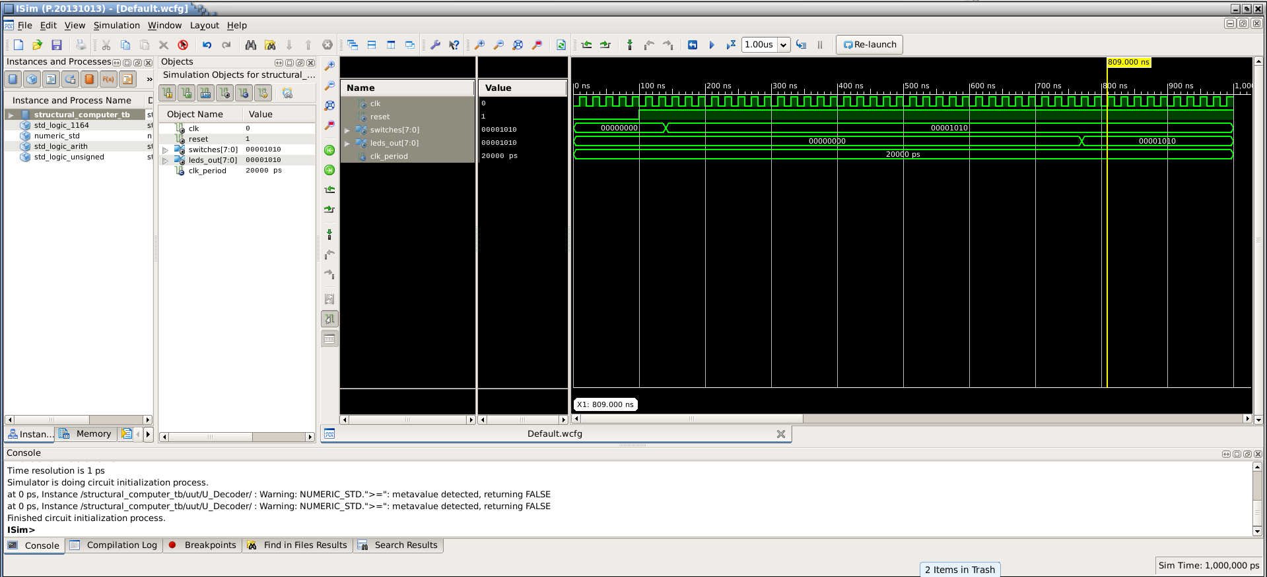

۴. چالش‌ها و نکات فنی
یکی از چالش‌های اصلی در طراحی ساختاری، هماهنگی زمانی بین حافظه و رجیستر MDR بود. در صورتی که حافظه به صورت سنکرون (با لبه کلاک) خوانده می‌شد، داده در همان سیکلی که MDR نیاز به لچ کردن داشت آماده نمی‌شد. این مشکل با تغییر منطق خواندن حافظه به آسنکرون (حساس به سطح سیگنال Chip Select) برطرف گردید.

۵. نتیجه‌گیری
در این آزمایش، معماری کامل یک کامپیوتر پایه با موفقیت پیاده‌سازی شد. مقایسه دو روش نشان می‌دهد که طراحی رفتاری برای پیاده‌سازی سریع الگوریتم‌ها مناسب‌تر است، در حالی که طراحی ساختاری کنترل دقیق‌تری بر منابع سخت‌افزاری و زمان‌بندی سیگنال‌ها فراهم می‌کند. صحت عملکرد دستورات ADD و SHR در کنار واحد حافظه و ورودی/خروجی، کارایی معماری طراحی شده را تأیید می‌کند.

۶. پیوست‌ها (Attachments)
تمامی کدهای منبع VHDL (شامل فایل‌های طراحی رفتاری و ساختاری)، فایل‌های تست‌بنچ (Testbench) و فایل‌های پروژه نرم‌افزار ISE به صورت دسته‌بندی شده به پیوست این گزارش ارسال شده است. این کدها قابلیت اجرا و بررسی مجدد در محیط شبیه‌سازی را دارا می‌باشند.

